

Universidad Tecnológica Boliviana

La paz, 12 de noviembre de 2023

**Sistema de gestión de información**

**Caso: Importadora GenoLab**

Asignatura : Programación II

Docente : Ing. Carlos Alberto Guisbert Salazar

Estudiante : Fabio Camacho Encinas

Carrera : Ingeniería de sistemas

Facultad : Electrónica y Sistemas

**1. Introducción**

El presente proyecto consiste en el diseño y desarrollo de un sistema de gestión de información destinado a implementarse en las operaciones de una importadora de medicamentos y suministros de salud denominada Genolab, que realizara sus actividades económicas dentro del territorio nacional.

Este informe describe brevemente el análisis previo de la empresa, las entidades que intervienen en las operaciones y el diseño de las diferentes estructuras del sistema.

**2. Planteamiento del problema**

Se han identificado requisitos internos y externos que sugieren la implementación de un sistema informático de gestión de información sobre un sistema tradicional:

Requisitos internos:

* Manejo de una gran cantidad de registros (solo en el Kardex de productos, se estima que se tendrá que procesar al menos 50 registros por 180 artículos y cada artículo con al menos 5 lotes)
* Eficiencia en la gestión de registros contables.
* Agilidad en las operaciones comerciales.
* Respaldo solido de toda la información que interviene en las operaciones comerciales

Requisitos externos:

* Dentro del territorio nacional, el Servicio de Impuestos Nacionales, exige a las empresas con las características de Genolab, cuenten con un sistema electrónico de facturación en línea.
* Las empresas que comercializan medicamentos y suministros de salud son supervisadas por la Agencia Estatal de Medicamentos y Tecnologías en salud. Esta agencia exige una gestión detallada y precisa de cada transacción realizada con artículos a la salud del público en general.

**3. Análisis del negocio**  
**3.1.1. Estructura y operaciones del negocio**

La estructura organizativa de Genolab es la siguiente:  
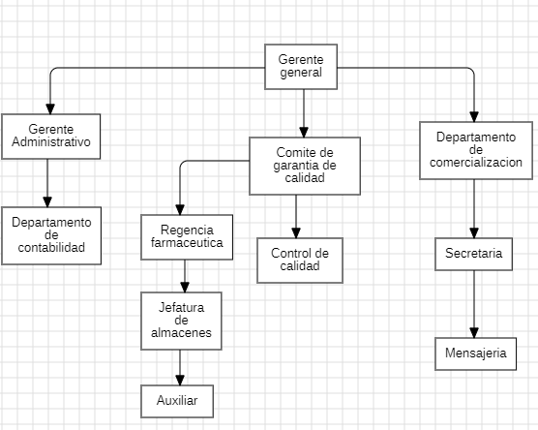

Existen 3 áreas principales: Gerencia y contabilidad, Área de comercialización y Logística y distribución.

Posterior a entrevistas dentro de las diferentes áreas de la empresa, se ha recopilado información del flujo de las operaciones habituales:

* La empresa comercializa medicamentos y suministros de salud.
* Los artículos son importados de laboratorios del exterior.
* Cada artículo tiene una descripción, concentración y forma farmacéutica. Por ejemplo: “Diclofenaco 50 mg Comprimido”
* Los artículos son importados en lotes y pueden haber varios lotes del mismo articulo siendo comercializados al mismo tiempo.
* Cada lote tiene fecha de fabricación, expiración y código asignado.
* Tras un análisis de mercado, la jefatura del Departamento de comercialización requiere importar un nuevo lote de artículos, y hace un pedido a determinado laboratorio, indicando la cantidad que se desea importar.
* Logística se encarga de la recepción del lote de producto en almacenes de recepción.
* Regencia farmacéutica hace un análisis bioquímico de las muestras del lote recibido.
* Si los análisis están dentro de parámetros establecidos, regencia farmacéutica registra el producto como “apto para comercialización” y emite un informe al Departamento de comercialización.
* Solo y solo Regencia puede autorizar el registro de un nuevo lote de artículos.
* Tras un análisis de mercado, el Departamento de comercialización determina el precio unitario para el lote de producto.
* La empresa vende productos únicamente a distribuidores autorizados. Por lo tanto, el Departamento de comercialización vende los artículos a clientes pre registrados, y en los registros se tiene la siguiente información de cada cliente: Nombre, tipo de documento, numero de documento, teléfono e e-mail.
* Cada cliente puede operar en varias sucursales y en varias regiones del país, así que se registran direcciones designadas a determinado cliente.
* Cuando un cliente desea adquirir un producto, se comunica con Departamento de comercialización, indicando la cantidad y el producto que desea adquirir.
* El ejecutivo del Departamento de comercialización entonces genera una orden de venta, indicando la fecha, hora, nombre de cliente y dirección en la cual desea recibir los productos.
* El ejecutivo de ventas agrega a la orden de venta cada producto que desea adquirir el cliente, indicando el lote y la cantidad, precio unitario y subtotal, adquiriendo también el importe total de la venta.
* Cuando el cliente realiza el pago, el ejecutivo de ventas genera una factura en base a la orden de venta.
* Una vez realizada la orden de venta y factura, el ejecutivo de ventas extiende la orden de venta a Logística y distribución.
* Jefatura de almacenes asigna a un auxiliar a preparar el pedido, y coordina el envió con una empresa de transporte de carga y flete.
* Periódicamente, Contabilidad realiza inventario de los productos, operación que es coordinada con Logística.

**3.2. Requerimientos.**

**3.2.1 Requerimientos funcionales**

* **Módulo de inscripción de artículos:** Una interfaz gráfica para inscribir nuevos artículos.
* **Módulo de inscripción de lotes:** Una interfaz gráfica para inscribir lotes.
* **Módulo de inventario:** Una interfaz gráfica que genera informes del estado de todos los productos existentes.
* **Módulo de Kardex:** Una interfaz que genera informes individuales por artículo y lote. Debe poder definir rangos de fechas.
* **Módulo de orden de venta:**  Un módulo para agregar los productos y cantidades que el cliente desea adquirir.
* **Modulo para inscripción de clientes:** Permite agregar nuevos clientes a la base de datos.
* **Módulo de direcciones:** Permite agregar nuevas direcciones relacionadas a clientes.
* **Módulo de facturación:** Genera facturas basadas en un detalle de los pedidos.
* **Módulo de creación de usuario y administración de roles:** Un módulo donde el gerente administrativo pueda crear nuevos roles, que permiten o restringen el acceso a determinados módulos.
* **Módulo de inicio de sesión:** Donde el usuario pueda ingresar sus credenciales asignadas de acuerdo a su rol y conectarse al servidor para usar los módulos designados.

**3.2.1 Requerimientos no funcionales**

* El sistema debe ser capaz de manejar 10 usuarios concurrentes.
* El sistema debe implementar medidas de seguridad para proteger la información confidencial de los clientes, como datos personales y detalles financieros.
* El sistema debe ser capaz de manejar de manera eficiente y sin demoras significativas un volumen de transacciones esperado durante las horas pico de ventas.
* Debe mantener un registro detallado de todas las transacciones realizadas, incluyendo la modificación de datos y el acceso al sistema por parte de los usuarios.
* Debe existir un sistema regular de respaldo de datos y un plan de recuperación ante desastres para minimizar la pérdida de información en caso de fallos del sistema.
* La interfaz de usuario debe ser intuitiva y fácil de usar, minimizando la necesidad de capacitación extensa para nuevos usuarios.

**4. Estructura y desarrollo del sistema.**

**4.1. Herramientas**

Las herramientas utilizadas para el desarrollo del sistema son:

* Java.- Lógica y diseño de interfaz gráfica de usuario.
* MySQL.- Gestión y diseño de base de datos.

**4.2. Arquitectura del sistema**

Para el proyecto, se optará por la arquitectura de desarrollo en capas, donde cada capa únicamente se puede comunicar con las capas adyacentes. Esta estructura es modular, lo cual aporta en facilidad para el mantenimiento del sistema, migración de datos, etc.

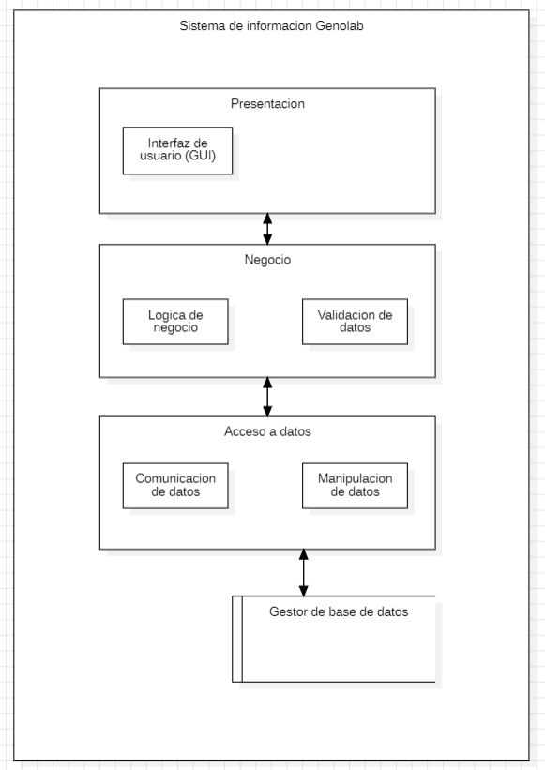

**4.3. Base de datos**

**4.3.1 Modelo lógico**

Mediante el análisis de la estructura y las operaciones de la empresa, se han identificado estas entidades y sus relaciones para diseñar el siguiente modelo lógico:

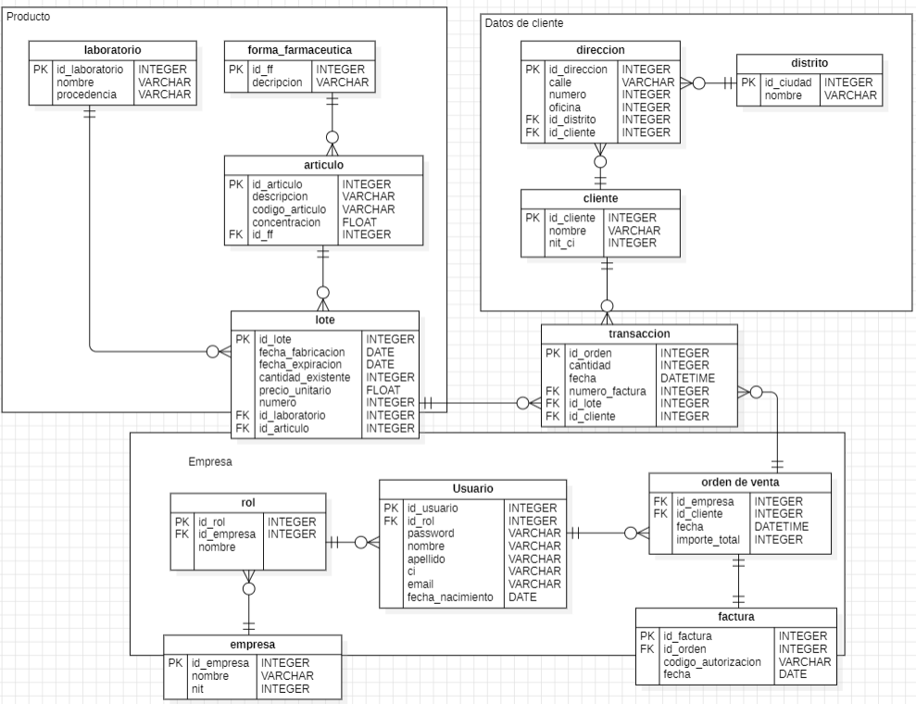

**4.4 Capa de presentación**

**4.4.1 Maquetado**

De acuerdo a los requerimientos funcionales, se han maquetado los siguientes módulos con algunos ejemplos de sus procedimientos almacenados.

**Módulo de forma farmacéutica**

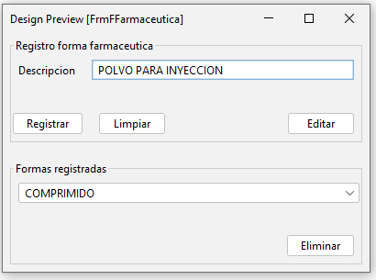

INSERT INTO `bd_genolab`.`forma_farmaceutica` (`descripcion`) VALUES

('Comprimido'),

**Módulo de laboratorio**

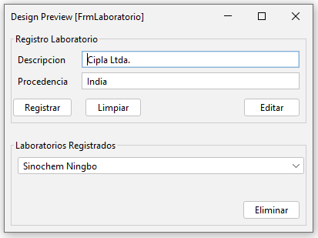

INSERT INTO `bd_genolab`.`laboratorio` (`nombre`, `procedencia`, `activo`) VALUES

('Sinochem', 'China', 1),

('Ningbo', 'China', 1),

('Laboratorios Chile', 'Chile', 1);

**Modulo de articulo**

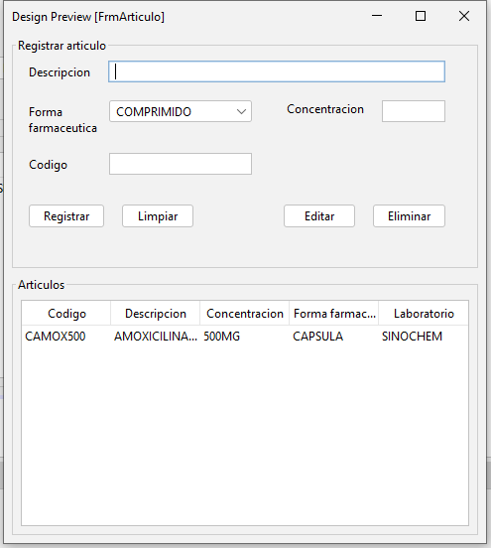

INSERT INTO `bd_genolab`.`articulo` (`id_ffarmaceutica`, `descripcion`, `concentracion`, `codigo`, `activo`) VALUES

(1, 'Amoxicilina 500mg', 500, 'AMOX001', 1),

(2, 'Complejo B 2ml', 2, 'CB001', 1),

(1, 'Paracetamol 500mg', 500, 'PARA001', 1),

(3, 'Vitamina C 5ml', 5, 'VITC001', 1);

**Modulo Lote**

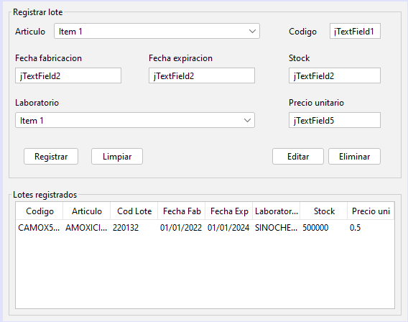

INSERT INTO `bd_genolab`.`lote` (`id_articulo`, `id_laboratorio`, `fecha_fabricacion`, `fecha_expiracion`, `stock`, `precio_unitario`, `activo`, `codigo`) VALUES

(1, 1, '2023-11-01', '2024-11-01', 500000, 0.5, 1, 'LOTE001'),

(2, 2, '2023-11-01', '2024-11-01', 500000, 0.4, 1, 'LOTE002'),

**Modulo Cliente**

INSERT INTO `bd_genolab`.`cliente` (`nombre`, `tipo_documento`, `numero_documento`, `telefono`, `email`, `activo`) VALUES

('Juan Ramos', 'NIT', '123456789', '555-1234', 'juan.ramos@example.com', 1),

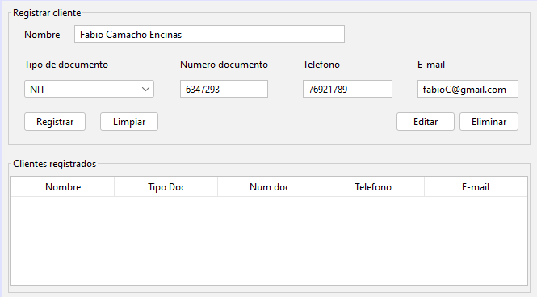

**Modulo Distrito**

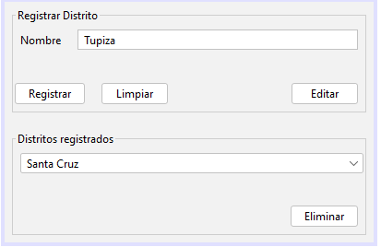

INSERT INTO `bd_genolab`.`distrito` (`nombre`) VALUES

('Cochabamba'),

('La Paz'),

('Santa Cruz');

**Modulo Dirección**

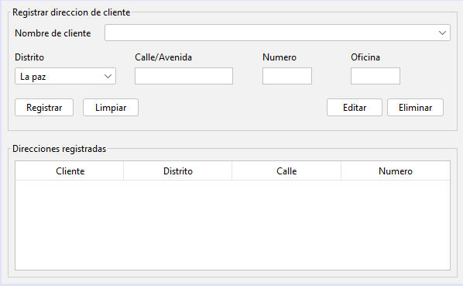

INSERT INTO `bd_genolab`.`direccion` (`id_distrito`, `id_cliente`, `calle`, `numero`, `oficina`, `activo`) VALUES

(1, 1, 'Calle A', '123', 'Oficina 1', 1),

**Modulo Rol**  
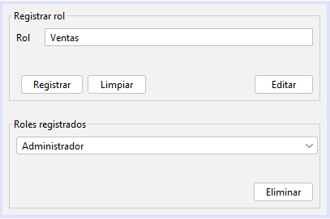

INSERT INTO `bd_genolab`.`rol` (`id_empresa`, `nombre`, `activo`) VALUES

(1, 'Administrador', 1),

(1, 'Ventas', 1),

(1, 'Regencia Farmaceutica', 1),

**Modulo Usuario**

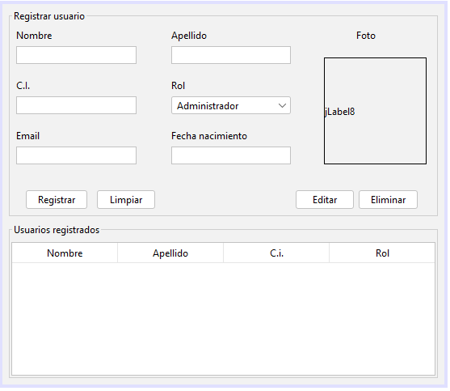

INSERT INTO `bd_genolab`.`usuario` (`id_rol`, `password`, `nombre`, `apellido`, `ci`, `email`, `fecha_nacimiento`, `activo`) VALUES

(1, 'password_admin', 'Carlos', 'López', '123456', 'carlos.lopez@example.com', '1990-01-01', 1),

(2, 'password_ventas', 'Sofía', 'González', '789012', 'sofia.gonzalez@example.com', '1992-05-15', 1)

**Modulo orden de venta**

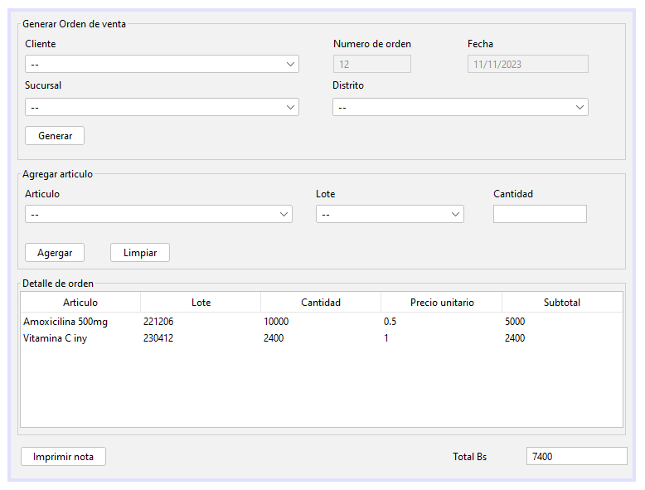

INSERT INTO `bd_genolab`.`orden_de_venta` (`id_cliente`, `id_usuario`, `fecha_hora`) VALUES

(1, 2, NOW()),

(2, 2, NOW()),

(3, 2, NOW());

-- Insertar transacciones para la Orden de Venta 1

INSERT INTO `bd_genolab`.`transaccion` (`id_lote`, `id_orden`, `cantidad`, `fecha`) VALUES

(1, 1, 6000, NOW()),

(2, 1, 2000, NOW());

-- INICIO OPERACION VENTA --

UPDATE `bd_genolab`.`orden_de_venta` AS o

SET o.`importe_total` = (

SELECT SUM(t.`cantidad` * l.`precio_unitario`)

FROM `bd_genolab`.`transaccion` AS t

INNER JOIN `bd_genolab`.`lote` AS l ON t.`id_lote` = l.`id_lote`

WHERE t.`id_orden` = o.`id_orden`

)

WHERE o.`id_orden` IN (1, 2, 3);

UPDATE `bd_genolab`.`lote` AS l

SET l.`stock` = l.`stock` - (

SELECT SUM(t.`cantidad`)

FROM `bd_genolab`.`transaccion` AS t

WHERE t.`id_lote` = l.`id_lote`

)

WHERE l.`id_lote` IN (1, 2, 3, 4);